疫情填报用户手册

第1册 共1册

目 录
第一章 用户登录 3
第二章 教师 3
第三章 家长 5

用户登录
用户打开移动端，输入您的用户名和密码，点击【登录】即可。

教师
进入体温监测模块填写相关信息。
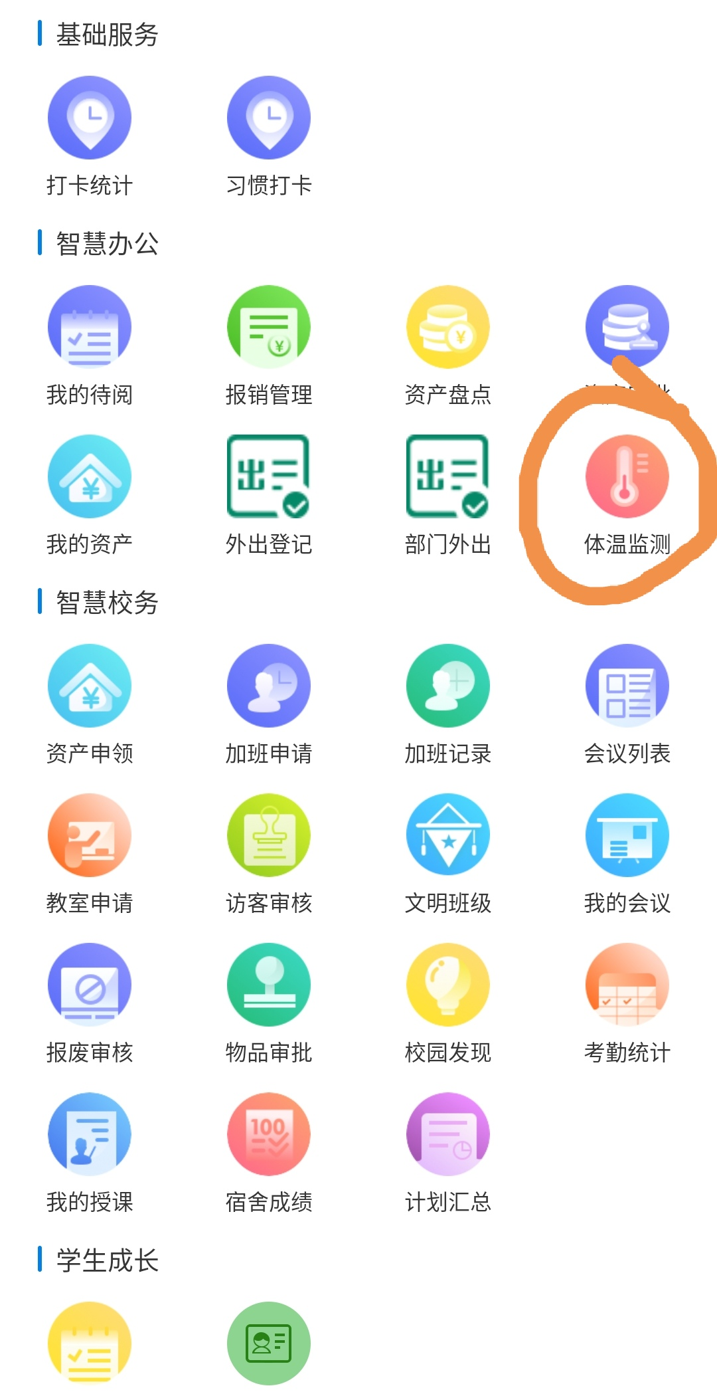
按照页面的要求填报各项内容
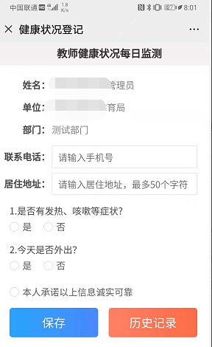
历史记录查看
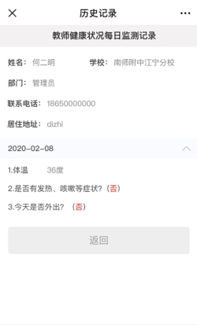

家长
点击体温上报，选择自己绑定的小孩，即可填写对应信息，登记当日健康状况，注意保存后不能修改；如果有绑定多个小孩，则可以直接切换小孩后继续填报。

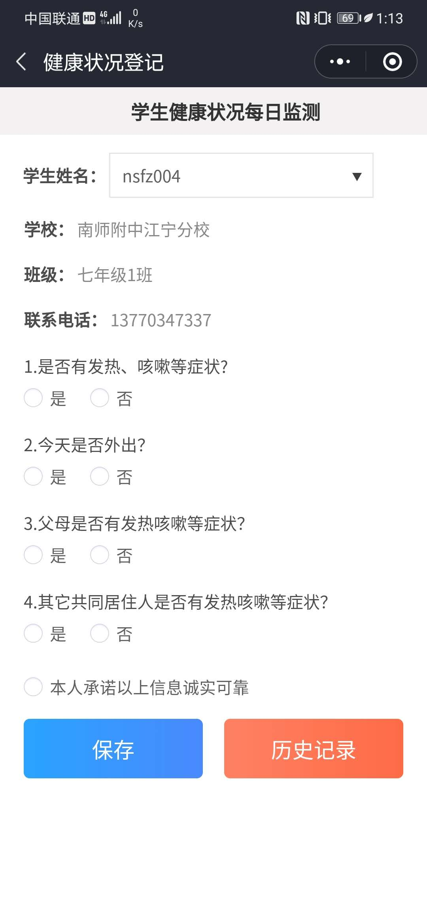
.历史记录查看
